МИНИСТЕРСТВО НАУКИ И ВЫСШЕГО ОБРАЗОВАНИЯ

РОССИЙСКОЙ ФЕДЕРАЦИИ

федеральное государственное бюджетное образовательное учреждение

высшего образования

«Российский государственный университет им. А.Н. Косыгина   
(Технологии. Дизайн. Искусство)»

Кафедра автоматизированных систем обработки информации и управления

Отчет по лабораторной работе № 2-2

по дисциплине «Программирование на языках высокого уровня»

Тема: «Использование коллекций. Работа с файлами»

Выполнил: Юрков Д. А.,

группа МВА-122

Проверил: Самойлова Т. А.

Москва 2023

**Цель работы**

Изучить основные интерфейсы коллекций и классы их реализации, методы создания и использования коллекций для решения прикладных задач. Изучить основные принципы работы с файлами.

Данные индивидуального задания представлены на рис. 1.

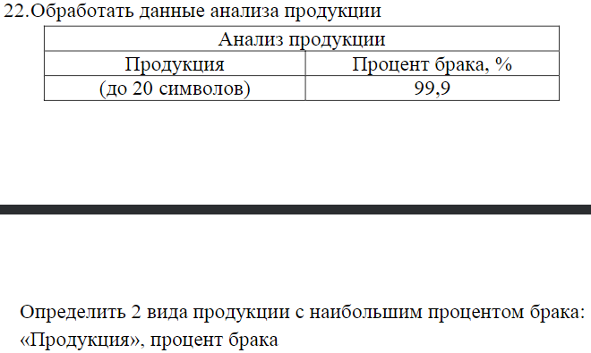

Рис. 1. Данные индивидуального задания.

**Ручной расчёт**

Исходный список процентов брака для каждого продукта:

Продукт A: 5.0%

Продукт B: 7.2%

Продукт C: 12.8%

Продукт D: 9.5%

Продукт E: 15.3%

Продукт F: 3.7%

Продукт G: 8.1%

Продукт H: 6.6%

Продукт I: 14.2%

Продукт J: 11.0%

Теперь найдем два продукта с наибольшими процентами брака:

Продукт с наивысшим процентом брака: Продукт E - 15.3%

Второй продукт с наивысшим процентом брака: Продукт I - 14.2%

Текст класса Product представлен ниже:

record Product(String name, double defectPercentage) {  
}

Текст класса ProductAnalysis представлен ниже:

import java.io.*;  
import java.util.ArrayList;  
import java.util.Collections;  
import java.util.Comparator;  
import java.util.List;  
  
public class ProductAnalysis {  
 public static void main(String[] args) {  
 List<Product> products = new ArrayList<>();  
 try (BufferedReader br = new BufferedReader(new FileReader("input_for_lab2_2.txt"))) {  
 String line;  
 while ((line = br.readLine()) != null) {  
 String[] parts = line.split(",");  
 if (parts.length == 2) {  
 String name = parts[0].trim();  
 double defectPercentage = Double.parseDouble(parts[1].trim());  
 products.add(new Product(name, defectPercentage));  
 }  
 }  
 } catch (IOException e) {  
 e.printStackTrace();  
 }  
 System.out.println(" Анализ продукции");  
 System.out.println("+-----------------+--------------------+");  
 System.out.println("| Продукция | Процент брака, % |");  
 System.out.println("+-----------------+--------------------+");  
 for (Product product : products) {  
 String productName = product.name();  
 String defectPercentage = product.defectPercentage() + "%";  
 productName = String.format("%-15s", productName);  
 defectPercentage = String.format("%-18s", defectPercentage);  
 System.out.println("| " + productName + " | " + defectPercentage + " |");  
 }  
 System.out.println("+-----------------+--------------------+");  
 products.sort(Comparator.comparing(Product::defectPercentage).reversed());  
 System.out.println("\n Наибольший процент брака");  
 System.out.println("+-------------------+-------------------+");  
 System.out.println("| Продукт | Процент брака |");  
 System.out.println("+-------------------+-------------------+");  
 for (int i = 0; i < Math.min(2, products.size()); i++) {  
 Product product = products.get(i);  
 String productName = product.name();  
 String defectPercentage = product.defectPercentage() + "%";  
 productName = String.format("%-17s", productName);  
 defectPercentage = String.format("%-17s", defectPercentage);  
 System.out.println("| " + productName + " | " + defectPercentage + " |");  
 }  
 System.out.println("+-------------------+-------------------+");  
 try (PrintWriter writer = new PrintWriter("output_for_lab2_2.txt")) {  
 writer.println("Наибольший процент брака:");  
 for (int i = 0; i < Math.min(2, products.size()); i++) {  
 Product product = products.get(i);  
 writer.println(product.name() + ": " + product.defectPercentage() + "%");  
 }  
 } catch (FileNotFoundException e) {  
 e.printStackTrace();  
 }  
 }  
}

Текст исходного файла представлен ниже:

Продукт A, 5.0  
Продукт B, 7.2  
Продукт C, 12.8  
Продукт D, 9.5  
Продукт E, 15.3  
Продукт F, 3.7  
Продукт G, 8.1  
Продукт H, 6.6  
Продукт I, 14.2  
Продукт J, 11.0

Результат выполнения программы представлен на рис. 2.

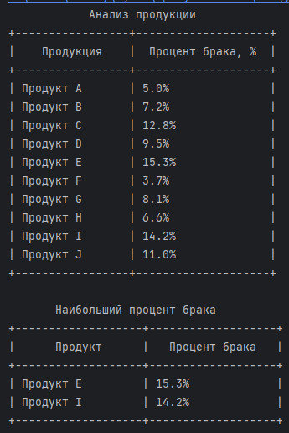

Рис. 2. Результат выполнения.